
SERVICIO NACIONAL DE ADIESTRAMIENTO EN TRABAJO INDUSTRIAL

FORMACIÓN PROFESIONAL DUAL

INFORME DE PRÁCTICA

CÓDIGO N° 89001677


DIRECCIÓN ZONAL

_______SJL______

FORMACIÓN PROFESIONAL DUAL

CFP/UCP/ESCUELA: CFP Lima/ San Juan de Lurigancho

ESTUDIANTE: Pedro Damian Zambrano Rivas

ID:001643596 BLOQUE: _________________________

CARRERA: Desarrollo de Software

INSTRUCTOR: STEFANI YULIANA ROJAS ZUÑIGA

SEMESTRE: 4to DEL: 16/02/2026 AL: 20/06/2026


INSTRUCCIONES PARA EL USO DEL
INFORME DE PRÁCTICA DE TRABAJO SEMANAL

            - PRESENTACIÓN.

El Informe de Práctica de trabajo semanal es un documento de control, en el cual el estudiante, registra diariamente, durante la semana, las tareas, operaciones que ejecuta en su formación práctica en SENATI y en la Empresa.

            - INSTRUCCIONES PARA EL USO DEL INFORME DE PRÁCTICA.

  - En el cuadro de rotaciones, el estudiante, registrará el nombre de las áreas o secciones por las cuales rota durante su formación práctica, precisando la fecha de inicio y término.
  - Con base al PEA proporcionado por el instructor, el estudiante transcribe el PEA en el informe de práctica. El estudiante irá registrando y controlando su avance, marcando en la columna que corresponda.
  - En la hoja de informe semanal, el estudiante registrará diariamente los trabajos que ejecuta, indicando el tiempo correspondiente. El día de asistencia al centro para las sesiones de tecnología, registrará los contenidos que desarrolla. Al término de la semana totalizará las horas.
De las tareas ejecutadas durante la semana, el estudiante seleccionará la más significativa y hará una descripción del proceso de ejecución con esquemas y dibujos correspondientes que aclaren dicho proceso.
  - Semanalmente, el estudiante registrará su asistencia, en los casilleros correspondientes.
  - Semanalmente, el Monitor revisará, anotará las observaciones y recomendaciones que considere; el Instructor revisará y calificará el Informe de Práctica haciendo las observaciones y recomendaciones que considere convenientes, en los aspectos relacionados a la elaboración de un Informe Técnico (términos técnicos, dibujo técnico, descripción de la tarea y su procedimiento, normas técnicas, seguridad, etc.)
  - Si el PEA tiene menos operaciones (151) de las indicadas en el presente formato, puede eliminar alguna página. Asimismo, para el informe de las semanas siguientes, debe agregar las semanas que corresponda.
  - Escala de calificación:

CUANTITATIVA | CUALITATIVA | CONDICIÓN
16,8 – 20,0 | Excelente | Aprobado
13,7 – 16,7 | Bueno
10,5 – 13,6 | Aceptable
00 – 10,4 | Deficiente | Desaprobado

PLAN DE ROTACIONES

ÁREA / SECCIÓN / EMPRESA | PERÍODO |  | SEMANAS
 | DESDE | HASTA
Empresa: Agencia DN Web & Marketing | 16/02 | 16/03 | 4
PLAN ESPECÍFICO DE APRENDIZAJE (PEA)
SEGUIMIENTO Y EVALUACIÓN
Llenar según avance
Nº 1 | OPERACIONES/TAREAS | OPERACIONES EJECUTADAS* |  |  |  | OPERACIONES POR EJECUTAR | OPERACIONES PARA SEMINARIO
 |  | 1 | 2 | 3 | 4
01 | Descargue el programa xampp para verificar mi pagina web y Wordpress con el archivo que me paso el supervisor para activar wordpress pro y instalar el plugin Elementor | x
02 | Me dieron para hacer una pagina web Abogados y realizo el encabezado heater y footer de la pagina en las plantillas y acomodo la presentación |  | x
03 | Abro figma que es donde esta la pagina para realizar mis prácticas de la pagina y imágenes y texto con color y voy realizando la pagina comenzando con Inicio |  | x
04 | Realizo la imagen con su tamaño y texto en la portada con su color y pongo otra imagen con su contenedor y descripción ajustando que quede en el centro de la pagina |  | x
05 | Hago otro contenedor abajo del mismo y pongo una imagen con su botón con texto y su estilo con color y eligir texto y hago otro contenedor para ajustar la imagen con lo demás para adjuntarlo hago una imaginen mas y cajón de texto para consultar con otra imagen con texto al lado y abajo pongo su logo de la empresa y contactos y redes sociales, Navegación del sitio y demás |  |  | x
06
07
08
09
10
11
12
13
14
15
16
17
18
19
20
21
22
23
24
25
26
27
28
29
30
31
32
33
34
*Número de repeticiones realizadas.
Nº 2 | OPERACIONES/TAREAS | OPERACIONES EJECUTADAS* |  |  |  | OPERACIONES POR EJECUTAR | OPERACIONES PARA  SEMINARIO
 |  | 1 | 2 | 3 | 4
35 | Realizo otra pagina para la información de la web, entonces hago la imagen que solicita en figma y pego en el contenedor para ajustar el tamaño del ancho y la altura, pongo el texto y la descripción dentro de la imagen y abajo de ese contenedor pongo otro contenedor con un encabezado con su titulo con su estilo de texto y color |  |  | x
36 | Debajo del contenedor pongo un carrusel con imágenes y subtitulos y descripción en cada una diferentes que son con detalle con su botón que dice “Información...” , después ajusto tamaño y ancho |  | x
37 | Pongo un contenedor con imagen y su texto con botón y ahí dentro otro contenedor para colocar una imagen de trabajadores uniformador adecuadamente |  |  | x
38 | Abajo pongo sus redes sociales y contactos mas Navegación con su ajuste de texto y color de acuerdo a la pagina figma |  | x
39 | Puse los colores de fondo en navegación, redes sociales, contactos y los pongo centrados y el logo al lado izquierdo con su centrado de imagen |  | x
40
41
42
43
44
45
46
47
48
49
50
51
52
53
54
55
56
57
58
59
60
61
62
63
64
65
66
67
68
69
70
71
72
73
*Número de repeticiones realizadas.
Nº 3 | OPERACIONES/TAREAS | OPERACIONES EJECUTADAS* |  |  |  | OPERACIONES POR EJECUTAR | OPERACIONES PARA  SEMINARIO
 |  | 1 | 2 | 3 | 4
74 | Hago pagina de consultas con ya su heater hecho ya para todas las paginas y evitar hacerlo por cada pagina manualmente y tambien su footer que viene siendo lo de abajo con su navegación, redes sociales, contactos con abajo sus respectivos información |  | x
75 | Contenedor imagen con el contexto y botón con estilo ajustando centro y borde a la imagen y relleno: 50,100,50,100 |  | x
76 | Contenedor de cajón de iconos y pongo 3 y los pongo en el centro de la pagina cada uno con su respectivo lugar, uno derecha, el otro en el medio y el ultimo izquierdo |  | x
77 | Pongo cada uno su estilo y texto de descripción y icono y texto exactamente como esta en figma y acomodo tamaño y tipo de letra |  | x
78 | Abajo en un contenedor las condiciones y que ofrece al cliente, les pongo color y texto modificado y tamaño. Hago su contenedor y coloco su navegador, Redes sociales, contacto con el número, correo cada uno con estilo, modifico su tamaño y letra con el color que conlleva |  | x
79
80
81
82
83
84
85
86
87
88
89
90
91
92
93
94
95
96
97
98
99
100
101
102
103
104
105
106
107
108
109
110
111
112
*Número de repeticiones realizadas.
Nº 4 | OPERACIONES/TAREAS | OPERACIONES EJECUTADAS* |  |  |  | OPERACIONES POR EJECUTAR | OPERACIONES PARA  SEMINARIO
 |  | 1 | 2 | 3 | 4
113 | Ajusto mis paginas con su estructura y en orden y acomodo las imágenes adecuado y realizo una pagina mas que viene siendo la ultima | x
114 | Pongo el contenedor y pego la imagen con su encabezado y editar texto y con su boton de consultar por WhatsApp y hago otro contenedor abajo para hacer el titulo y caja de icono y hago 5 |  | x
115 | En caja de icono cambio los iconos y pongo su texto abajo con su respectivo texto y estilo para acomodarlo con el tamaño |  | x
116 | Acomodo el contenedor padre en la pagina y termino ajustandolo con el navegación, redes sociales, Contactos |  | x
117 | Muestro mi avance y ajusto las recomendaciones que me dijo el supervisor | x
118
119
120
121
122
123
124
125
126
127
128
129
130
131
132
133
134
135
136
137
138
139
140
141
142
143
144
145
146
147
148
149
150
151
*Número de repeticiones realizadas.
INFORME SEMANAL

4 SEMESTRE SEMANA N° 1,2,3,4 DEL AL 16/02/2026……. DEL 16/03/2026…

DÍA | TRABAJOS EFECTUADOS | HORAS
LUNES | Creación de pagina web | 5
MARTES | Colocar cada pagina su información y estilo | 5
MIÉRCOLES | Creación de plantillas de la pagina | 5
JUEVES | Ajustar errores de la pagina | 5
VIERNES | Pulir pagina | 5
SÁBADO

 | TOTAL | 25

Tarea más significativa: Colocar cada pagina su información y estilo Inicio

Descripción del proceso:
Primero se instaló el gestor de contenidos WordPress en el entorno de trabajo para poder administrar el sitio web.

Luego se instaló el plugin Elementor, que permite diseñar páginas web mediante un editor visual de arrastrar y soltar

Se creó una nueva página dentro del panel de WordPress.

Con Elementor se agregaron secciones y columnas para organizar el contenido.

Se añadieron widgets como títulos, textos, imágenes y botones para construir el diseño de la página.

Posteriormente se personalizó el diseño cambiando colores, tipografías y tamaños para mejorar la apariencia visual.

Finalmente se revisó el funcionamiento del sitio web y se realizaron correcciones para asegurar que la página se visualice correctamente y no ocurra errores.

El sistema presenta primero una página principal donde el usuario visualiza los servicios legales y áreas de especialización. Desde allí, puede seleccionar una categoría como Derecho Corporativo o Derecho Laboral. Luego, accede a una página específica donde se detallan los servicios ofrecidos, como contratos, asesoría o litigios. Finalmente, el usuario puede solicitar una consulta a través de botones de contacto o WhatsApp, facilitando la comunicación directa con el equipo legal.

HACER ESQUEMA, DIBUJO O DIAGRAMA
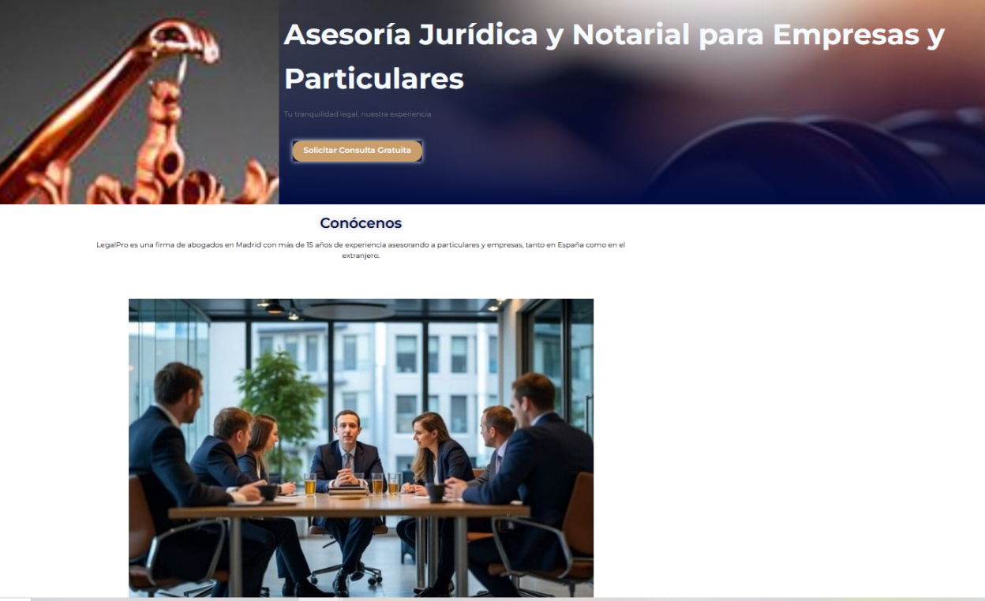
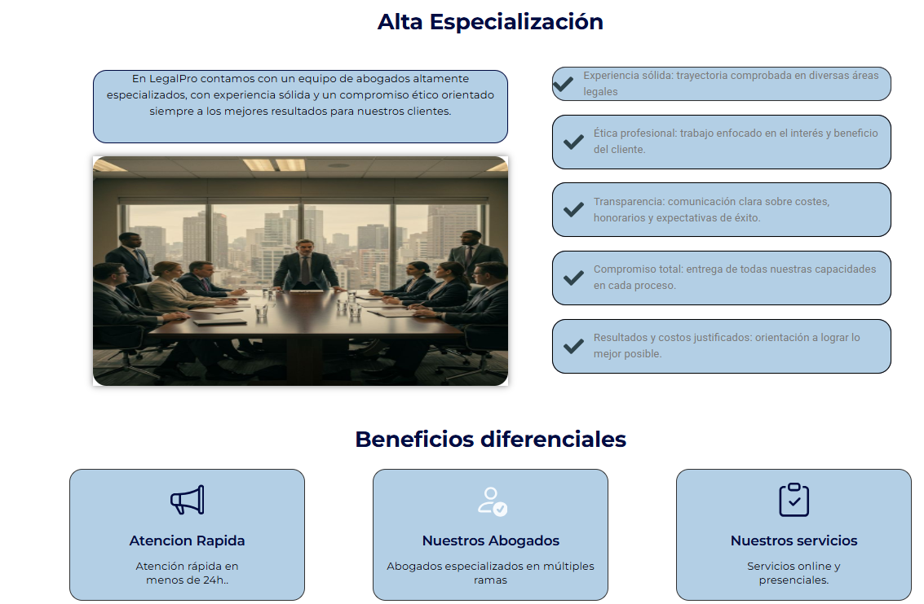

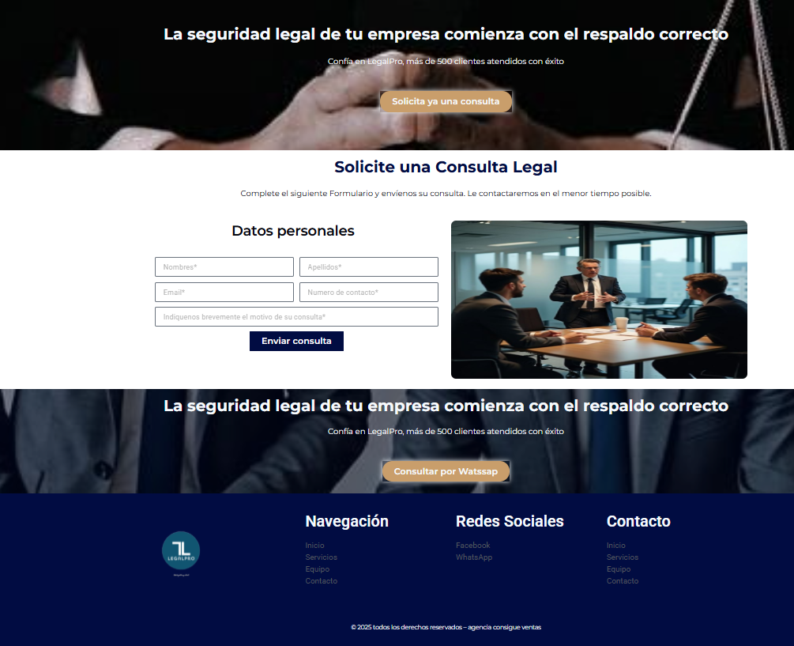

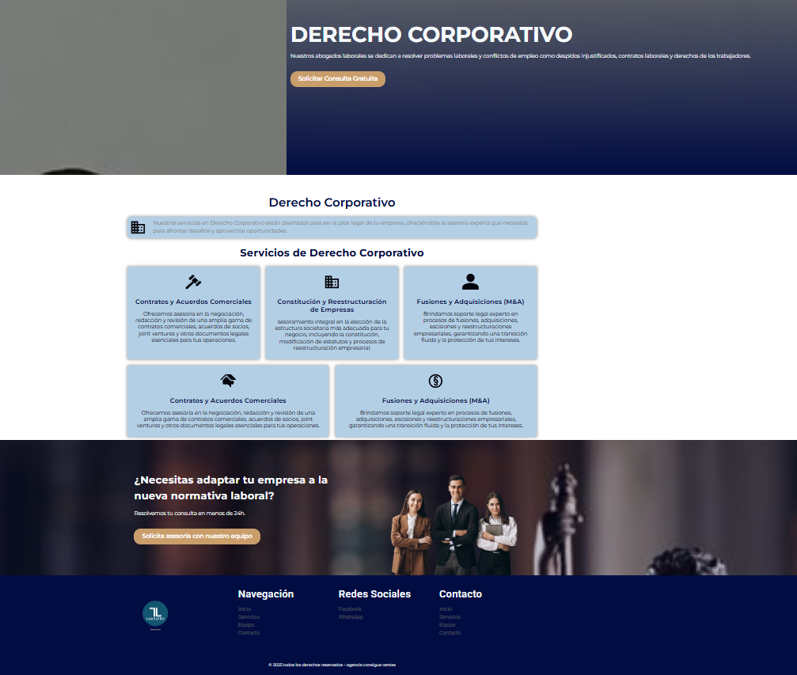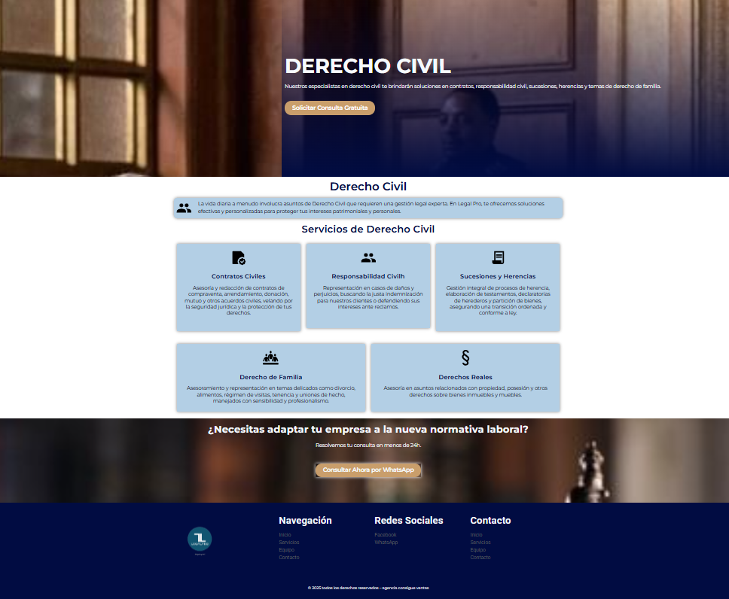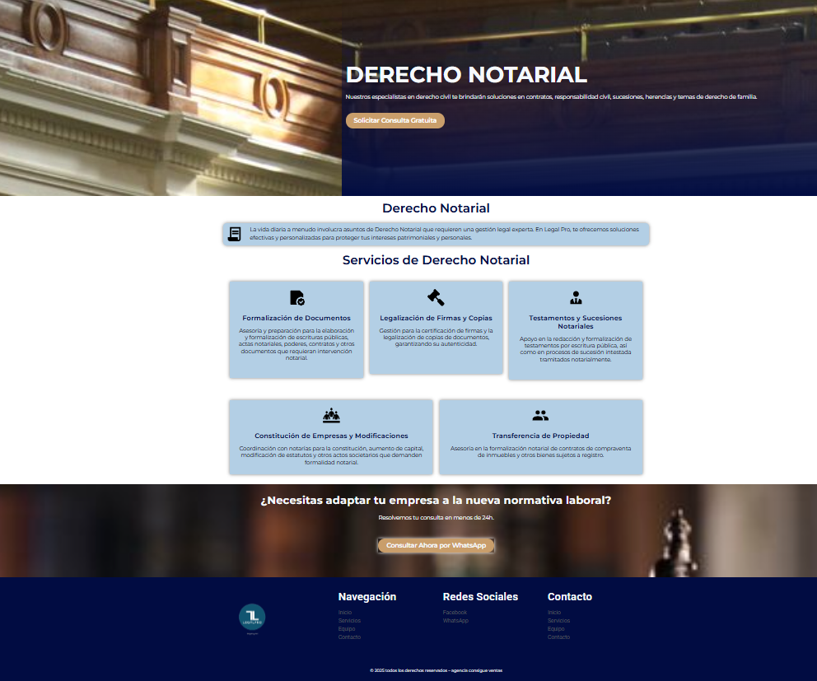

AUTOCONTROL DE ASISTENCIA POR EL ESTUDIANTE
LUNES |  | MARTES |  | MIÉRCOLES |  | JUEVES |  | VIERNES |  | SÁBADO
M | T | M | T | M | T | M | T | M | T | M | T
INJUSTIFICADAS: I
M

ASISTENCIA A SENATI INASISTENCIA
JUSTIFICADAS : FJ

OBSERVACIONES Y RECOMENDACIONES
El Instructor que revisa los informes de Prácticas realizará la retroalimentación directamente en la plataforma LMS Blackboard



PROPIEDAD INTELECTUAL DEL SENATI. PROHIBIDA SU
REPRODUCCIÓN Y VENTA SIN LA AUTORIZACIÓN
CORRESPONDIENTE

